ВНИМАНИЕ!

Весенний лед очень коварен, солнце и туман задолго до вскрытия водоемов делают его пористым, рыхлым, хотя внешне он выглядит крепким. Такой лед не способен выдержать вес человека, не говоря уже о транспортных средствах. Очень опасно по нему ходить: в любой момент может рассыпаться под ногами и сомкнуться над головой.
Весенний период требует от нас порядка, осторожности и соблюдения правил безопасности поведения на льду и воде.
Переходить водоемы весной строго запрещается. Особенно недопустимы игры на льду в период вскрытия рек. Прыгать с льдины на льдину и удаляться от берега недопустимо. Такие поступки, как правило, заканчиваются трагически.
Во время паводка и ледохода опасно находиться на обрывистом берегу, так как быстрое течение воды подмывает и рушит его. Вот почему весной, особенно в период вскрытия рек и ледохода, необходимо максимально усилить наблюдение за детьми, вести среди них разъяснительную работу.

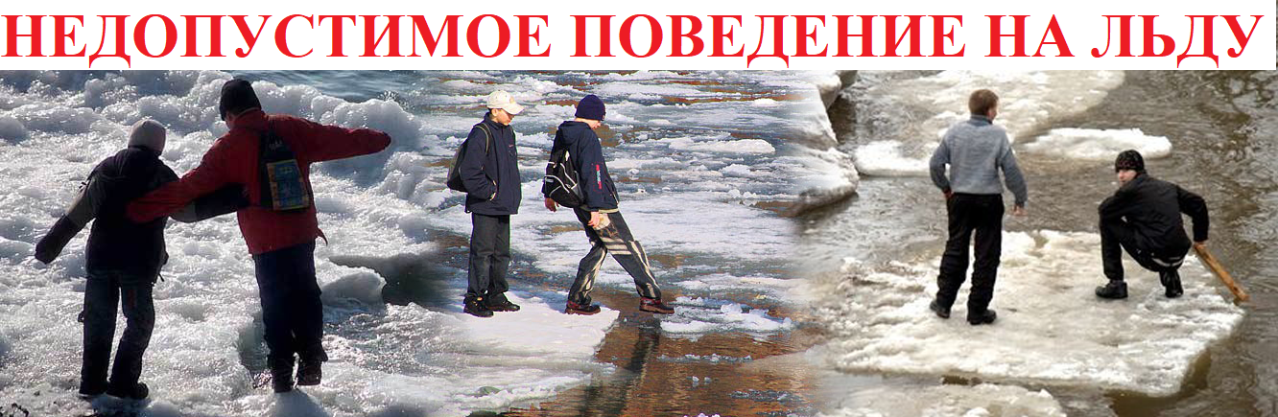

В период ледохода запрещается:
- переправляться через реку в период ледохода;
- подходить близко к реке в местах затора льда;
- стоять на обрывистом берегу, подвергающемуся разливу и обвалу;
- собираться на мостиках, плотинах и запрудах;
- отталкивать льдины от берегов;
- измерять глубину реки или любого водоема,
- ходить по льдинам и кататься на них.
Интенсивное снеготаяние может повлечь за собой паводок – краткий, но быстрый подъем уровня реки из-за обильного поступления талой воды.
Прибрежная обстановка может заставить людей пересесть в лодки, что влечет за собой опасность неожиданно оказаться в холодной воде. И не всегда спасательные средства оперативно оказываются под рукой. В таких случаях человек должен уметь максимально рассчитывать на самого себя. Надо помнить и придерживаться ряда правил и рекомендаций:
- обычный человек в одежде может находиться в воде с температурой 7-8 градусов до 3-4 часов, в воде с температурой 3-4 градуса - до 1,5-2 часов без ущерба для жизни и здоровья. Самое главное – верить, что это возможно;
- оказавшись неожиданно в воде, постарайтесь зацепиться за какую-нибудь точку опоры и перетерпите первые неприятные ощущения от холодной воды. Не делайте никаких резких движений, подавите в себе внутреннюю панику. Через 30-40 секунд вы перестанете остро ощущать холод, почувствовав легкое внутреннее тепло;
- оставьте на себе нижнее белье, носки, перчатки, головной убор. Помните: от 40 до 60 % тепла уходит через голову, поэтому не снимайте головной убор, даже мокрый;
- опасайтесь острого льда – здесь вас подстерегает двойная опасность: холодная вода анестезирует поверхностные участки тела и даже глубокие порезы, значительно замедляет процесс свертывания крови, и рана постоянно кровоточит. Очень часто люди в воде гибнут не от холода, а от кровопотери;
- не пытайтесь выбраться на заведомо тонкий лед. Осторожно проламывая его, продвигайтесь к берегу или к толстому льду.
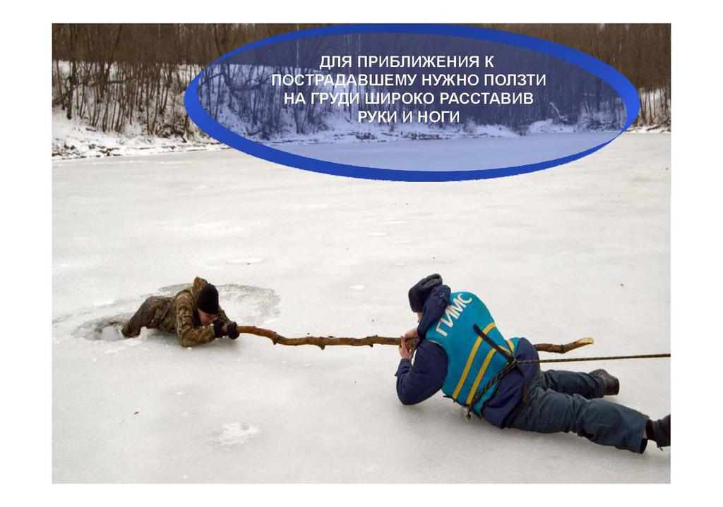
Если вы выбрались на берег или на лед, снимите с себя всю одежду, максимально отожмите нижнее белье, вытритесь им, снова отожмите и наденьте на тело. Не стойте босиком на льду или холодной земле. Не позволяйте себе заснуть, пока не начнете согреваться. Если вы начали дрожать, это очень хороший признак – организм согревается.
Способы спасания утопающего на весеннем льду аналогичны способам спасания на осеннем или зимнем льду, но имеют свои особенности и представляют определенную сложность:
- во-первых, рыхлость льда усложняет действия самого тонущего и требует большой выносливости;
- во-вторых, подвижка льда затрудняет работу спасателей по спасанию утопающего как специальными, так и подручными средствами;
- в-третьих, спасая тонущего, необходимо умело управлять лодкой, катером с тем, чтобы обойти льдины, раздвинуть их и подойти к утопающему, не усугубив его положение.

Если вы оказываете помощь человеку, длительное время находящемуся в холодной воде, ни в коем случае не давайте ему спиртное – это может его погубить. По возможности потерпевшего надо быстро переодеть в сухое белье. Если есть полиэтиленовая пленка – ею можно укутать человека. И постарайтесь побыстрее добраться до теплого помещения.

Будьте осторожны во время ледохода и паводка! Берегите себя и своих близких от несчастных случаев!

